Московский государственный технический университет им. Н.Э. Баумана

Факультет «Информатика и системы управления»

Кафедра «Автоматизированные системы обработки информации и управления»



**Отчет**

**Лабораторная работа № 3**

**По курсу «Разработка интернет приложений»**

**ИСПОЛНИТЕЛЬ:**

Группа ИУ5-55Б

Пенегина В.В.

**ПРЕПОДАВАТЕЛЬ:**

Гапанюк Ю.Е.

_____________________

"__"___________2020 г.

Москва 2020

1. **Общее задание**

Задание лабораторной работы состоит из решения нескольких задач.

Файлы, содержащие решения отдельных задач, должны располагаться в пакете lab_python_fp. Решение каждой задачи должно раполагаться в отдельном файле.

При запуске каждого файла выдаются тестовые результаты выполнения соответствующего задания.

1. **Задача 1**

Описание:

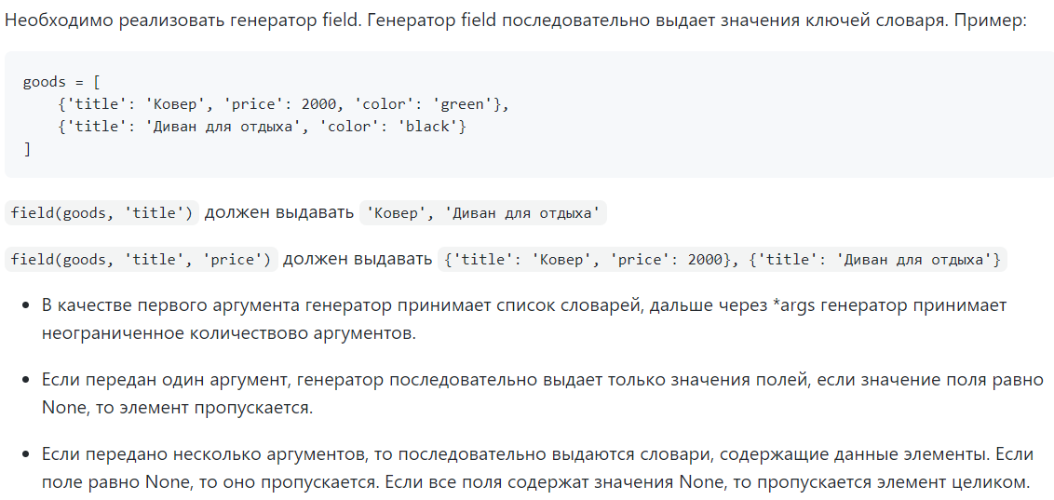

Код:

*# Задача 1: Генератор field последовательно выдает значения ключей словаря*goods = [  
 {**'title'**: **'Ковер'**, **'price'**: **'2000'**, **'color'**: **'green'**},  
 {**'title'**: **'Диван для отдыха'**, **'price'**: **'5300'**, **'color'**: **'black'**},  
 {**'title'**: **'Кровать'**, **'price'**: **'10500'**, **'color'**: **'white'**}  
]  
  
  
**def** field(items, *args):  
 **assert** len(args) > 0, **'Не переданы аргументы полей словаря'  
 if** len(args) == 1:  
 **for** i **in** range(len(items)):  
 **if** args[0] **in** items[i] **and** items[i].get(args[0]) **is not None**:  
 **yield** items[i].get(args[0])  
 **else**:  
 **for** i **in** range(len(items)):  
 s = {}  
 **for** j **in** range(len(args)):  
 **if** args[j] **in** items[i] **and** items[i].get(args[j]) **is not None**:  
 s.update({args[j]: items[i].get(args[j])})  
 **yield** s  
  
  
**def** main():  
 f = field(goods, **'title'**)  
 **for** i **in** f:  
 print(i, end=**', '**)  
 print(**'\n'**, end=**''**)  
 f = field(goods, **'title'**, **'price'**)  
 **for** i **in** f:  
 print(i, end=**', '**)  
  
  
**if** __name__ == **"__main__"**:  
 main()

Скрины:

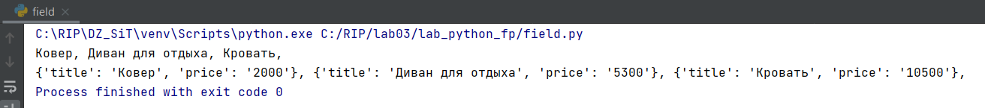

1. **Задача 2**

Описание:

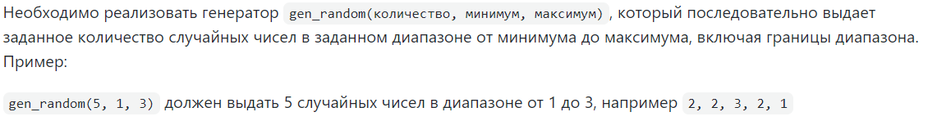

Код:

*# Задача 2: генератор, который последовательно выдает заданное количество случайных чисел  
# в заданном диапазоне от минимума до максимума, включая границы диапазона.***import** random  
  
  
**def** gen_random(num_count, begin, end):  
 **for** i **in** range(num_count):  
 **yield** random.randint(begin, end)  
  
  
**def** main():  
 gen = gen_random(5, 1, 3)  
 *# print(gen.__next__())* gen = gen_random(5, 1, 3)  
 **for** i **in** gen:  
 print(i, end=**' '**)  
  
  
**if** __name__ == **"__main__"**:  
 main()

Скрины:

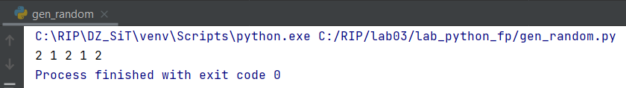

1. **Задача 3**

Описание:

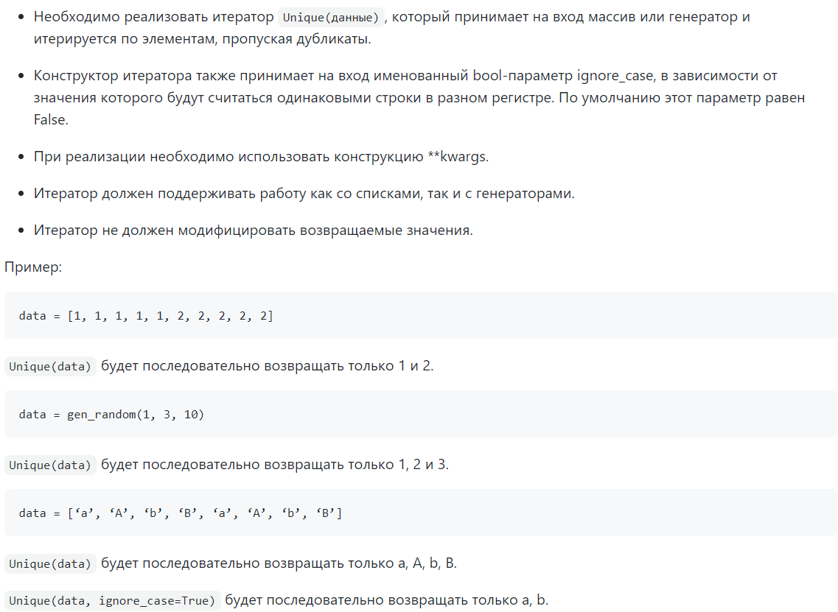

Код:

*# Задача 3: итератор Unique(данные), который принимает на вход массив или генератор  
# и итерируется по элементам, пропуская дубликаты***from** lab_python_fp.gen_random **import** gen_random  
  
  
**class** Unique(object):  
 **def** __init__(self, items, **kwargs):  
 self.used_elements = set()  
 self.items = items  
 self.counter = 0  
 **if** len(kwargs) != 0:  
 self.ignore_case = kwargs  
 **else**:  
 self.ignore_case = **False  
  
 def** __next__(self):  
 **while True**:  
 **for** item **in** self.items:  
 temp_item = item  
 self.counter += 1  
 **if** (temp_item **not in** self.used_elements) \  
 **and not**(self.ignore_case **and** temp_item.swapcase() **in** self.used_elements):  
 self.used_elements.add(temp_item)  
 **return** temp_item  
 **else**:  
 **raise** StopIteration  
  
 **def** __iter__(self):  
 **return** self  
  
  
**def** main():  
 data1 = [1, 1, 1, 1, 1, 2, 2, 2, 2, 2]  
 print(data1)  
 itr1 = Unique(data1)  
 **for** i1 **in** itr1:  
 print(i1, end=**' '**)  
 print(**'\n'**, end=**''**)  
 data2 = [**'a'**, **'A'**, **'b'**, **'B'**, **'a'**, **'A'**, **'b'**, **'B'**]  
 print(data2)  
 itr2 = Unique(data2)  
 **for** i2 **in** itr2:  
 print(i2, end=**' '**)  
 print(**'\n'**, end=**''**)  
 print(data2)  
 itr3 = Unique(data2, ignor_case=**True**)  
 **for** i3 **in** itr3:  
 print(i3, end=**' '**)  
 print(**'\n'**, end=**''**)  
 data3 = gen_random(5, 1, 3)  
 itr4 = Unique(data3)  
 **for** i4 **in** itr4:  
 print(i4, end=**' '**)  
  
  
**if** __name__ == **"__main__"**:  
 main()

Скрины:

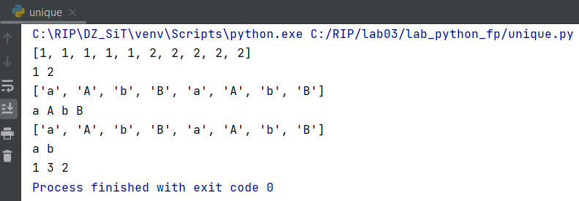

1. **Задача 4**

Описание:

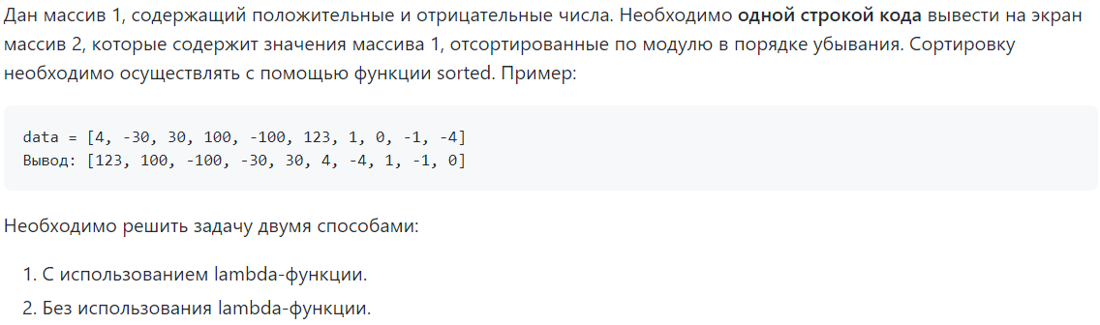

Код:

*# Задача 4: Необходимо одной строкой кода вывести на экран массив 2,  
# который содержит значения массива 1, отсортированные по модулю в порядке убывания***def** sort(x):  
 **return** abs(x)  
  
  
**def** main():  
 data = [4, -30, 100, -100, 123, 1, 0, -1, -4]  
  
 result = sorted(data, key=sort, reverse=**True**)  
 print(result)  
  
 result_with_lambda = sorted(data, key=**lambda** x: abs(x), reverse=**True**)  
 print(result_with_lambda)  
  
  
**if** __name__ == **"__main__"**:  
 main()

Скрины:

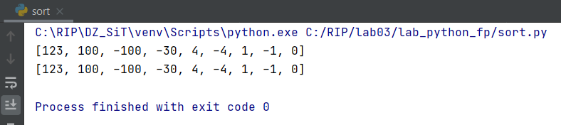

1. **Задача 5**

Описание:

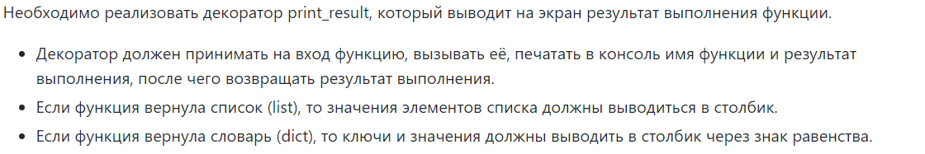

Код:

*# Задача 5: декоратор print_result, который выводит на экран результат выполнения функции***def** print_result(func_to_decorate):  
  
 **def** decorated_func(*args):  
 print(func_to_decorate.__name__)  
 result = func_to_decorate(*args)  
 **if** type(result) **is** list:  
 **for** i **in** result:  
 print(i)  
 **elif** type(result) **is** dict:  
 **for** i **in** result:  
 print(i, result.get(i), sep=**' = '**)  
 **else**:  
 print(result)  
  
 **return** result  
  
 **return** decorated_func  
  
  
@print_result  
**def** test_1():  
 **return** 1  
  
  
@print_result  
**def** test_2():  
 **return 'iu5'**@print_result  
**def** test_3():  
 **return** {**'a'**: 1, **'b'**: 2}  
  
  
@print_result  
**def** test_4():  
 **return** [1, 2]  
  
  
**def** main():  
 print(**'!!!!!!!!'**)  
 test_1()  
 test_2()  
 test_3()  
 test_4()  
  
  
**if** __name__ == **'__main__'**:  
 main()

Скрины:

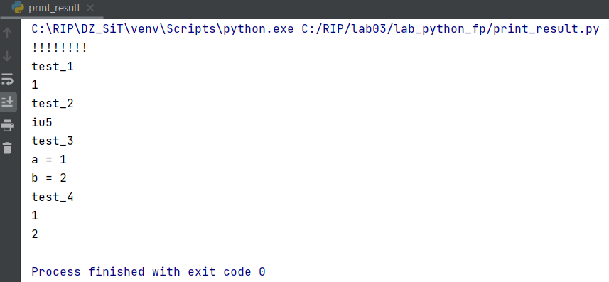

1. **Задача 6**

Описание:

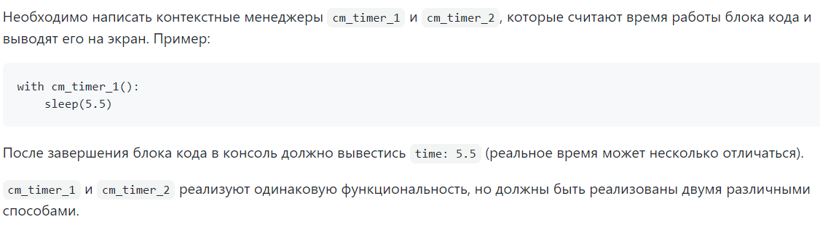

Код:

*# Задача 6: контекстные менеджеры cm_timer_1 и cm_timer_2,  
# которые считают время работы блока кода и выводят его на экран***import** time  
**from** contextlib **import** contextmanager  
  
  
**class** cm_timer_1:  
  
 **def** __init__(self):  
 self.begin_time = time.time()  
  
 **def** __enter__(self):  
 **pass  
  
 def** __exit__(self, exc_type, exc_val, exc_tb):  
 **if** exc_type **is not None**:  
 print(exc_type, exc_val, exc_tb)  
 **else**:  
 print(**'time: '**, time.time() - self.begin_time)  
  
  
@contextmanager  
**def** cm_timer_2():  
 begin_time = time.time()  
 **yield** 1  
 print(**'time: '**, time.time() - begin_time)  
  
  
**def** main():  
 **with** cm_timer_1():  
 time.sleep(5.5)  
  
 **with** cm_timer_2():  
 time.sleep(2.5)  
  
  
**if** __name__ == **'__main__'**:  
 main()

Скрины:

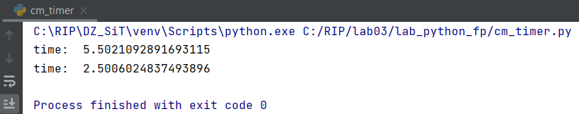

1. **Задача 7**

Описание:

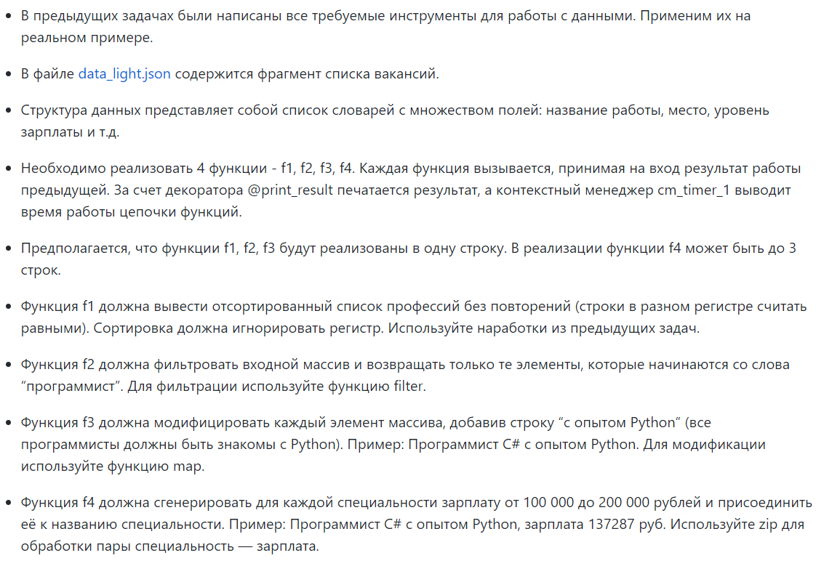

Код:

*# Задача 7***from** lab_python_fp.cm_timer **import** cm_timer_1  
**from** lab_python_fp.print_result **import** print_result  
**from** lab_python_fp.unique **import** Unique  
**from** lab_python_fp.field **import** field  
**from** lab_python_fp.gen_random **import** gen_random  
**import** re  
**import** json  
**import** sys  
  
  
path = **'data_light.json'  
  
  
with** open(path) **as** f:  
 data = json.load(f)  
  
  
@print_result  
*# вывести отсортированный список профессий без повторений***def** f1(arg):  
 **return** Unique(field(arg, **'job-name'**), ignore_case=**True**)  
  
  
@print_result  
*# фильтровать входной массив и возвращать только те элементы, которые начинаются со слова “программист”***def** f2(arg):  
 **return** filter(**lambda** x: re.search(**'Программист'**, x) **or** re.search(**'программист'**, x), arg)  
  
  
@print_result  
*# модифицировать каждый элемент массива, добавив строку “с опытом Python”***def** f3(arg):  
 **return** list(map(**lambda** x: x + **' с опытом Python'**, arg))  
  
  
@print_result  
*# сгенерировать для каждой специальности зарплату от 100 000 до 200 000 рублей  
# и присоединить её к названию специальности***def** f4(arg):  
 price = gen_random(len(arg), 100000, 200000)  
 res = list(zip(arg, (list(map(**lambda** x: **', зарплата '** + x + **' руб'**, **''**.join(str(list(price)))[1:-1].split(**', '**))))))  
 **return** [**''**.join(i) **for** i **in** res]  
  
  
**def** main():  
 **with** cm_timer_1():  
 f4(f3(f2(f1(data))))  
  
  
**if** __name__ == **"__main__"**:  
 main()

Скрины:

